Fiche méthode : Critères de réussite d’un schéma.
Schéma : |  | 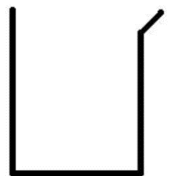 |  | 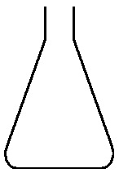
Nom : | Tube à essai | Bêcher | Eprouvette | Erlenmeyer | Balance

- Utiliser les schémas du matériel et non les dessins.
Exemple :
Eau
Figurine
Eprouvette
- Faire des représentations en coupe.
- Utiliser le crayon de papier taillé et la règle.
- Indiquer le nom du matériel.
- Ne pas colorier/hachurer mais faire des pointillés pour montrer un trouble.
- Tracer la surface des liquides avec une règle et horizontalement (sauf quand le liquide est dans une éprouvette : faire le ménisque).
- Soigner mon travail

